БрутЕН вътрешен продукт ПРЕЗ ТРЕТОТО тримесечие на 2022 ГОДИНА

(предварителни данни)

През третото тримесечие на 2022 г. брутният вътрешен продукт (БВП) нараства с 3.3% в сравнение с третото тримесечие на 2021 г. и с 0.6% спрямо второто тримесечие на 2022 г. по сезонно изгладени данни.

През същия период брутната добавена стойност (БДС) се повишава с 3.1% на годишна база и с 0.6% на тримесечна база (данните са предварителни и сезонно изгладени).
Растежът на БДС се определя от увеличението при следните икономически дейности: Промишленост - 17.7%, Професионални дейности и научни изследвания; административни и спомагателни дейности - 1.4%, Държавно управление; образование; хуманно здравеопазване и социална работа - 1.4%, Създаване и разпространение на информация и творчески продукти; далекосъобщения - 0.9%, Финансови и застрахователни дейности - 0.8% и Операции с недвижими имоти - 0.6%. Спад на годишна база е регистриран в Строителството с 13.4%, в Търговия, ремонт на автомобили и мотоциклети; транспорт, складиране и пощи; хотелиерство и ресторантьорство - с 0.7%, както и в Култура, спорт и други дейности - с 0.1%.

БВП в стойностен обем, текущи цени

През третото тримесечие на 2022 г. произведеният БВП възлиза на 44 959 млн. лв. по текущи цени според предварителните данни (табл. 1 от приложението). На човек от населението се падат 6 601 лв. от стойностния обем на показателя. При среден за тримесечието валутен курс от 1.941935 лв. за 1 щатски долар БВП възлиза на 23 151 млн. долара и съответно на 3 399 долара на човек от населението. Преизчислен в евро, БВП е 22 987 млн. евро, като на човек от населението се падат 3 375 евро.

Създадената от отраслите на националната икономика брутна добавена стойност (БДС) през третото тримесечие на 2022 г. възлиза на 39 530 млн. лв. по текущи цени.

Фиг. 1. Структура на брутната добавена стойност по икономически сектори през третите тримесечия на 2021 и 2022 година, %

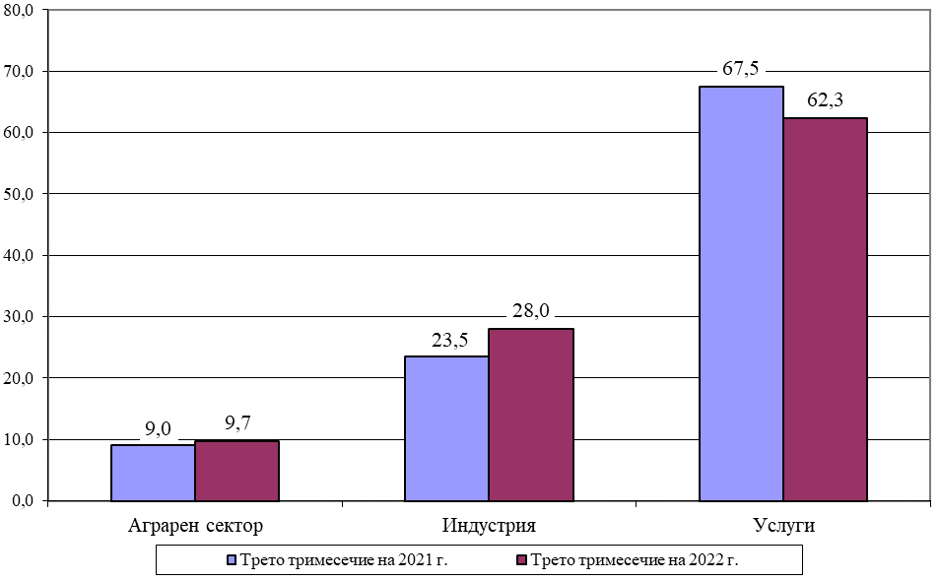

През третото тримесечие на 2022 г. относителният дял на аграрния сектор в добавената стойност на икономиката е 9.7%, като се увеличава с 0.7 процентни пункта спрямо третото тримесечие на 2021 година.
Индустриалният сектор увеличава относителния си дял в добавената стойност на икономиката с 4.5 процентни пункта до 28%.
Относителният дял на добавената стойност, реализирана от дейностите в сектора на услугите, намалява до ниво от 62.3% през третото тримесечие на 2022 г. при 67.5% през третото тримесечие на 2021 година.

Фиг. 2. Компоненти на крайното използване на БВП през третите тримесечия
на 2021 и 2022 година, %

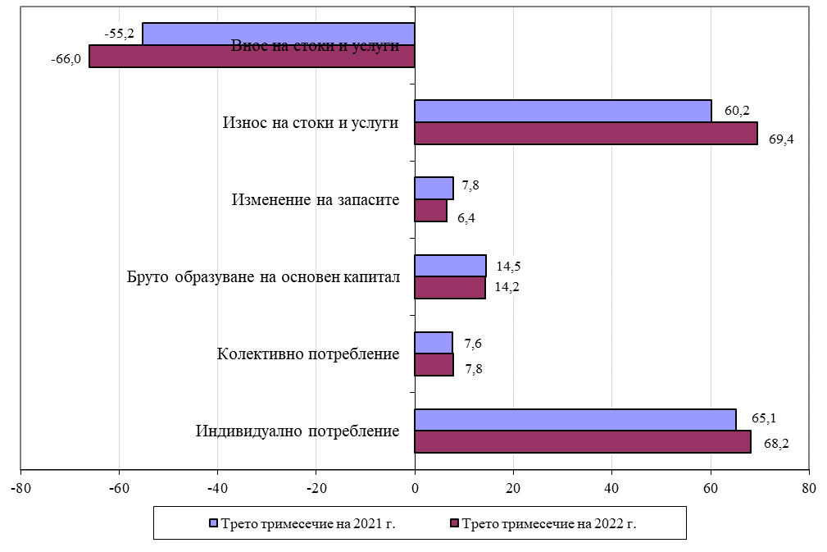

През третото тримесечие 2022 г. за крайно потребление се изразходват 76.0% от БВП. Инвестициите (бруто образуване в основен капитал) формират 14.2% от БВП. Външнотърговското салдо от стоки и услуги е положително.

Темп на прираст на БВП по сезонно изгладени данни
Тримесечни изменения
През третото тримесечие на 2022 г. БВП нараства с 0.6% спрямо предходното тримесечие според предварителните и сезонно изгладени данни (табл. 2 от приложението). Брутната добавена стойност в икономиката нараства с 0.6% на тримесечна база.

Фиг. 3. Темп на прираст на БВП и на БДС спрямо предходното тримесечие, в
проценти

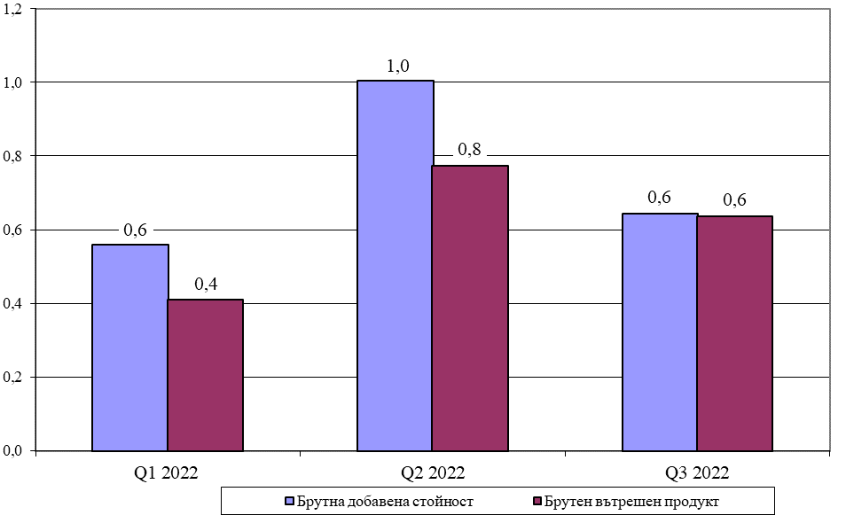

Сезонно изгладените данни за третото тримесечие на 2022 г. показват нарастване на крайното потребление с 1.0% спрямо предходното тримесечие. Износът на стоки и услуги увеличава равнището си с 0.5%, докато вносът на стоки и услуги намалява с 1.3%.

Годишни изменения
БВП нараства с 3.3%, а БДС - с 3.1% през третото тримесечие на 2022 г. в сравнение с третото тримесечие на 2021 г. според сезонно изгладените данни (табл. 2 от приложението).

Фиг. 4. Темп на прираст на БВП и на БДС спрямо съответното тримесечие на предходната година, в проценти

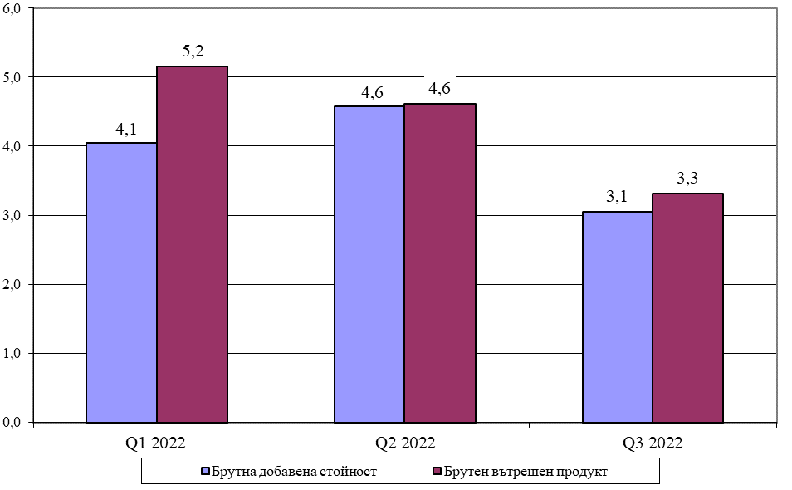

Растежът на БДС се определя от увеличението при следните икономически дейности: Промишленост - 17.7%, Професионални дейности и научни изследвания; административни и спомагателни дейности - 1.4%, Държавно управление; образование; хуманно здравеопазване и социална работа - 1.4%, Създаване и разпространение на информация и творчески продукти; далекосъобщения - 0.9%, Финансови и застрахователни дейности - 0.8 % и Операции с недвижими имоти - 0.6 %.
Спад на годишна база е регистриран в Строителството с 13.4%, в Търговия, ремонт на автомобили и мотоциклети; транспорт, складиране и пощи; хотелиерство и ресторантьорство - с 0.7%, както и в Култура, спорт и други дейности - с 0.1%.
По отношение на компонентите на крайното използване влияние за регистрирания икономически ръст има крайното потребление с увеличение от 4.1%. През третото тримесечие на 2022 г. износът на стоки и услуги се увеличава с 11.1%, а вносът на стоки и услуги - с 9.3% в сравнение с третото тримесечие на 2021 г. по сезонно изгладени данни.

Методологични бележки

Тримесечните оценки на националните сметки за БВП и неговите компоненти се разработват в съответствие с методологическите принципи на Европейската система от национални и регионални сметки в Европейския съюз.
Изследването се провежда регулярно от 1996 година. Динамичните редове от данни по показатели са налични в сайта на НСИ (www.nsi.bg) .
Резултатите от изследването са предварителни. Те се основават на наличната месечна и тримесечна статистическа и административна информация и се актуализират ежегодно
(9 месеца след края на отчетната година) с данни от годишните изчерпателни изследвания в областта на икономическата статистика, както и въз основа на актуализирана административна информация.
Брутният вътрешен продукт по пазарни цени е крайният резултат от производствената дейност на резидентните производствени единици. Той може да се дефинира по три начина:
- БВП е сума от брутната добавена стойност, създадена в икономиката, плюс данъците минус субсидиите върху продуктите.
- БВП е сума от крайно използваните продукти и услуги от резидентните единици плюс износа на стоки и услуги минус вноса на стоки и услуги.
- БВП е сума от компенсацията на наетите лица, нетните данъци върху производството и вноса, брутния опериращ излишък и смесения доход.
Брутната добавена стойност е разликата между произведената брутна продукция и междинните производствени разходи.
Сезонното изглаждане на статистическите показатели в НСИ се осъществява с помощта на официално препоръчания от Евростат софтуерен продукт JDemetra+, при което се прилага алгоритъмът TRAMO/SEATS.
Прилага се директен метод за сезонно изглаждане, при който агрегираните показатели и техните компоненти се подлагат на самостоятелно изглаждане.
Броят на населението към 30.09.2022 г. е изчислен на база данните от текущата демографска статистика към 31.12.2021 г. и естественото движение на населението до 30.09.2022 година. Населението към 31.12.2022 г. ще бъде изчислено въз основа на данните от преброяването през 2021 г. и естественото и механично движение на населението.

Приложение
Таблица 1

Брутен вътрешен продукт за трето тримесечие на 2022 г. по сезонно неизгладени данни

 |  | Трето тримесечие на 2022 г.
 |  | стойностен обем в текущи цени, млн. лв. | относителен дял, %
 |  | стойностен обем в текущи цени, млн. лв. | в БДС |  | в БВП
1 | Брутна добавена стойност по икономически сектори (2+3+4): | 39529.9 | 100.0 | 87.9
2 | Аграрен сектор | 3853.8 | 9.7 | 8.5
3 | Индустрия | 11059.7 | 28.0 | 24.6
4 | Услуги | 24616.4 | 62.3 | 54.8
5 | Корективи | 5428.8 |  | 12.1
6 | Брутен вътрешен продукт (1+5=7+10+13+16) | 44958.7 |  | 100.0
 | По елементи на крайното използване:
7 | Крайно потребление (8+9) | 34173.3 |  | 76.0
8 | Индивидуално | 30674.2 |  | 68.2
9 | Колективно | 3499.1 |  | 7.8
10 | Бруто капиталообразуване (11+12) | 9273.7 |  | 20.6
11 | В основен капитал | 6370.0 |  | 14.2
12 | Изменение на запасите | 2903.7 |  | 6.4
13 | Външнотърговско салдо (14 - 15) | 1511.7 |  | 3.4
14 | Износ на стоки и услуги | 31196.7 |  | 69.4
15 | Внос на стоки и услуги | 29685.0 |  | 66.0
16 | Статистическа разлика | 0.0 |  | 0.0

Таблица 2

Темп на прираст на БВП - общо и по компоненти1
(Проценти)
 |  | Темп на прираст спрямо предходното тримесечие |  |  |  | Темп на прираст спрямо съответното тримесечие на предходната година
 |  | IV 2021 | I 2022 | II 2022 | III 2022 | IV 2021 | I 2022 | II 2022 | III 2022
1 | Брутна добавена стойност по икономически сектори | 0.8 | 0.6 | 1.0 | 0.6 | 11.7 | 4.1 | 4.6 | 3.1
2 | Селско, горско и рибно стопанство | -1.5 | -0.5 | 0.2 | -0.7 | 30.8 | 3.3 | 1.1 | -2.4
3 | Добивна промишленост; преработваща промишленост; производство и разпределение на електрическа и топлинна енергия и на газообразни горива; доставяне на води; канализационни услуги, управление на отпадъци и възстановяване | 16.2 | 0.4 | 0.8 | 0.1 | 18.6 | 16.5 | 18.5 | 17.7
4 | Строителство | -15.7 | 1.5 | 0.7 | 0.6 | -28.8 | -8.1 | -10.9 | -13.4
5 | Търговия, ремонт на автомобили и мотоциклети; транспорт, складиране и пощи; хотелиерство и ресторантьорство | -0.1 | -2.3 | -3.4 | 5.2 | 17.8 | 5.0 | 2.5 | -0.7
6 | Създаване и разпространение на информация и творчески продукти; далекосъобщения | 0.5 | 0.0 | 0.2 | 0.2 | 4.4 | 2.5 | 1.6 | 0.9
7 | Финансови и застрахователни дейности | 1.2 | -5.0 | 3.3 | 1.4 | 22.9 | 1.9 | 2.2 | 0.8
8 | Операции с недвижими имоти | 4.3 | -3.6 | -0.3 | 0.4 | 11.1 | -0.4 | 0.1 | 0.6
9 | Професионални дейности и научни изследвания; административни и спомагателни дейности | 1.6 | -3.3 | 3.3 | -0.1 | 10.4 | -2.9 | 1.2 | 1.4
10 | Държавно управление; образование; хуманно здравеопазване и социална работа | 0.6 | -0.1 | 0.9 | 0.1 | 1.9 | 1.5 | 2.3 | 1.4
11 | Култура, спорт и развлечения; други дейности; дейности на домакинства като работодатели; недиференцирани дейности на домакинства по производство на стоки и услуги за собствено потребление; дейности на екстериториални организации и служби | -0.6 | 0.7 | -0.1 | 0.0 | -0.8 | -3.0 | 1.7 | -0.1
12 | Корективи | -1.4 | 3.6 | -1.3 | 0.7 | 0.9 | 4.8 | 1.1 | 1.4
13 | Брутен вътрешен продукт | 1.5 | 0.4 | 0.8 | 0.6 | 7.6 | 5.2 | 4.6 | 3.3
 | По елементи на крайното използване:
14 | Крайно потребление | 1.2 | 1.0 | 0.9 | 1.0 | 7.2 | 5.4 | 5.1 | 4.1
15 | Индивидуално | 0.6 | 0.8 | -0.1 | 1.9 | 8.4 | 5.6 | 3.9 | 3.3
16 | Колективно | 2.0 | 2.7 | 3.2 | -0.4 | -0.6 | 6.2 | 10.3 | 7.7
17 | Бруто капиталообразуване | . | . | . | . | . | . | . | .
18 | В основен капитал | -2.1 | -1.3 | -2.1 | -0.7 | -10.9 | -9.0 | -9.5 | -6.1
19 | Изменение на запасите | . | . | . | . | . | . | . | .
20 | Външнотърговско салдо | . | . | . | . | . | . | . | .
21 | Износ на стоки и услуги | 3.5 | 3.9 | 2.7 | 0.5 | 9.4 | 4.2 | 8.5 | 11.1
22 | Внос на стоки и услуги | 1.5 | 8.1 | 0.9 | -1.3 | 4.0 | 11.8 | 12.4 | 9.3

За повече информация виж Методологичните бележки на стр. 6.
1 Темпът на прираст е изчислен въз основа на сезонно изгладени верижно обвързани оценки на компонентите на БВП по средногодишни цени на 2015 година.

